Содержание

Введение
Динамика урожайности зерновых: прогнозы и риски
Заключение
Источники

Введение

В работе проанализирована динамика средней урожайности озимой пшеницы для областей Украины за последние 53 года, предложена полигармоническая модель урожайности, на базе корреляционного анализа связи между урожайностью и рентабельностью построена эмпирическая модель, которая позволяет проводить прогнозное оценивание рентабельности, выделены районы синхронных колебаний урожайности.
Среди теорий, объясняющих причины возникновения периодических колебаний деловой активности и экономических спадов, известны так называемые аграрные теории деловых циклов. Особенно заметен эффект влияния колебаний сельскохозяйственного производства на экономику стран с высокой его долей в ВВП. Это касается и Украины, где указанная доля составляет около 20%.
Одно из важнейших достижений "зеленой революции" - стабилизация сельскохозяйственного производства. Например, в США за 25-летний период ежегодные колебания его продуктивности (в денежном эквиваленте) не превышали 4%. Для сравнения: по расчетам, у нас средние колебания за 1955 - 1995 гг. составили 28%. Решение проблемы устойчивости сельскохозяйственного производства является одной из самых ответственных задач аграрного комплекса Украины.

Динамика урожайности зерновых: прогнозы и риски

Сельскохозяйственные колебания проявляются в циклических изменениях объемов урожая, амплитуда которых увеличилась в последние годы. Эту тенденцию можно объяснить воздействием метеорологических факторов, претерпевающих сходные изменения. Низкая культура земледелия во многом определяет зависимость урожайности от погодных условий; однако спрос на зернопродукты, в основе которого лежат потребности питания и кормопроизводства, меняется мало, поэтому колебания предложения зерна приводят к колебаниям цен и, как следствие, рентабельности отрасли. Анализ статистических данных за последние годы (табл.1) позволяет проследить зависимость между урожайностью зерновых и рентабельностью пшеницы в масштабах Украины. Высокий урожай вызывает спад цен на зерно, и зернопроизводство остается рентабельным только в регионах с низкой его себестоимостью. При низкой урожайности цены на зерно растут, и преимущества получают регионы с высокой стабильностью зернопроизводства. Выровнять ценовые колебания могла бы государственная политика поддержки сельского хозяйства, но, к сожалению, в последние годы такой поддержки не было.
Нестабильное поведение системы кормопроизводства и серьезные колебания рентабельности увеличивают неопределенность и риск для потенциальных инвесторов. При критически низком уровне рентабельности производитель может принять решение о замене данной культуры или об инвестировании средств в другую отрасль сельского хозяйства. Но для этого ему необходимо иметь прогноз урожайности и рентабельности сельскохозяйственных культур годовой заблаговременности. Такой прогноз может обеспечить эффективное размещение производства, увеличение доходов от экспорта продукции, оптимизацию объемов и структуры запасов, повышение устойчивости сельскохозяйственного производства в целом.
Таблица 1
Динамика валовых сборов и рентабельности пшеницы в Украине
Показатель | 2001 г. | 2002 г. | 2003 г. | 2004 г. | 2005 г. | 2006 г. | 2007 г. | 2008 г.
Валовой сбор зерновых (млн. т)... . | 39,71 | 38,80 | 20,23 | 41,81 | 38,02 | 34,26 | 29,30 | 51,33
Валовой сбор пшеницы (млн. т) | 20,79 | 19,98 | 2,87 | 16,36 | 17,68 | 12,88 | 13,17 | 25,86
Рентабельность пшеницы, факт (%) | 52,9 | 29,0 | 50,8 | 30,4 | 4,6 | 9,9 | 38,2 | -9,4*
Рентабельность пшеницы, наша
модель (%)... ... ... ... ... ... ... ... ... ... ... ... ... ... ... | 51,5 | 18,7 | 50,6 | 28,2 | -5,2 | 16,7 | 40,6 | 5,2

* По предварительным оценкам ННЦ "Институт аграрной экономики".
Действенным маневром, не требующим инвестиций, является использование эффекта взаимной компенсации колебаний урожайности культур в разных регионах. Гипотезу о существовании районов синхронных колебаний урожайности сельскохозяйственных культур выдвинули российские статистики А. Чупров и Н. Четвериков. В качестве меры сходства колебаний было предложено рассчитывать коэффициенты корреляции между рядами отклонений от трендов временных рядов одинаковой продолжительности. Исследования Н. Четверикова продолжил и развил А. Манелля, который на материалах статистики за 1947-1969 гг. выделил районы синхронных колебаний урожайности зерновых, в том числе и на территории Украины.
За годы, прошедшие после выхода в свет работы А. Манелля, тренд урожайности кардинально изменился. В начале 90-х годов XX ст. он характеризовался резким спадом, затем наступила относительная стабилизация. А. Олейник предложил использовать для моделирования цикличности урожайности линейно-гармонические функции. Исследуя валовой сбор зерна в Украине и урожайность озимых зерновых по Харьковской области, он выявил наличие циклов продолжительностью около 4 и 16 лет. В предлагаемой работе мы стремимся расширить исследования А. Олейника и подтвердить гипотезу о существовании подобных циклов урожайности зерновых для всех областей Украины. При этом следует иметь в виду эффект смешивания циклов для различных культур. Например, циклы урожайности озимой пшеницы и кукурузы могут иметь неодинаковые периоды и начальные фазы. Наложение двух гармоник усложняет идентификацию отдельных циклов. Поэтому, чтобы выявить циклы зернопроизводства, целесообразнее всего исследовать динамику урожайности одной отдельно взятой культуры.
Итак, нашими главными задачами было следующее: построение надежной прогнозной модели урожайности зерновых (валового сбора); выделение регионов, которым свойственны синхронные колебания урожайности озимой пшеницы; разработка методики оценки рисков зернопроизводства на основе связи между урожайностью и рентабельностью. Чтобы решить поставленные задачи, мы провели статистическое исследование временных рядов средней урожайности озимой пшеницы для областей Украины (данные Госкомстата Украины за 1955-2007 гг.).
В зависимости от средней продолжительности выделяют такие виды экономических циклов: цикл экономической конъюнктуры (продолжительностью 3,5-5 лет); деловой цикл (продолжительностью 6-12 лет); строительный цикл, или цикл Кузнеца (продолжительностью 6-12 лет); цикл Кондратьева (продолжительностью 50-60 лет); цикл лидерства (продолжительностью 100-150 лет) ⁸.
Поскольку урожайность является результатом воздействия природно-экономической системы, можно ожидать появления новых, свойственных для системы зернопроизводства, циклов.
Рассмотрим аддитивную модель, согласно которой каждый уровень временного ряда может быть представлен как сумма трендовой (trend), циклический С и случайной E компонент:

x = trend + C + E (1)

Для решения перечисленных выше задач необходимо построить модели тренда и циклической компоненты временного ряда.
Рассмотрим динамику средней урожайности озимой пшеницы за период 1955-2007 гг. на примере Херсонской области. Ход урожайности, показанный на рис.1, присущ всем областям Украины. Первый подпериод наблюдений (1955-1990 гг.) характеризуется ростом урожайности, связанным с развитием технологий при стабильной экономико-политической ситуации. Второй подпериод (1991-2007 г) характеризуется некоторым спадом урожайности, что объясняется усилением диспаритета цен на технику, горюче-смазочные материалы, удобрения и средства защиты растений, с одной стороны, и ценами на зерно - с другой. Логичной и самой простой представляется такая конструкция тренда: восходящий линейный участок - на первом интервале и нисходящий линейный участок - на втором. Однако линейный рост (убывание) урожайности невозможен в течение длительного времени, как по физическим, так и по экономическим причинам. С математической точки зрения удобно иметь такую трендовую функцию, которая могла бы представить рост урожайности на одних временных интервалах, спад - на других, быть непрерывной и дифференцируемой. Таким требованиям отвечает гармоническая функция

trend = а₀ + a₁cos+b₁sin (2)

Здесь t=1,2... . n - время; а₀, a_{1,} b₁ - коэффициенты. Ниже показано, что для Херсонской области может быть построен гармонический тренд с периодом Т = 76,0 года (рис.1,2). Ряд остатков, полученный после изъятия тренда (рис.2,1), на первый взгляд, является стационарным, но простой прием позволяет отбросить эту гипотезу. Сгладим ряд остатков методом скользящего среднего с базой усреднения 7 лет (рис.2,2). Становится очевидным, что ряду свойственна цикличность с приблизительным значением периода 16-20 лет. Построим еще один ряд, состоящий из разниц между соответствующими элементами ряда остатков и сглаженного ряда остатков, - ряд вторых остатков. Этот ряд (рис.3) очищен от гармонического тренда и циклической компоненты с периодом 16-20 лет; его вид свидетельствует о том, что кроме среднего цикла такой продолжительности динамика урожайности содержит и короткие циклы со средней продолжительностью около 4 лет.
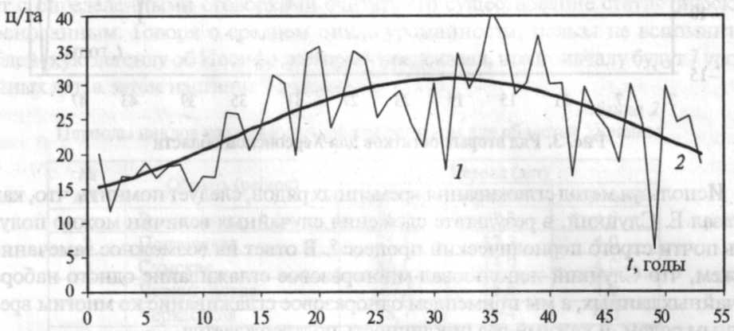
Рис. 1. Динамика урожайности озимой пшеницы для Херсонской области: 1 — изменения урожайности; 2 — гармонический тренд

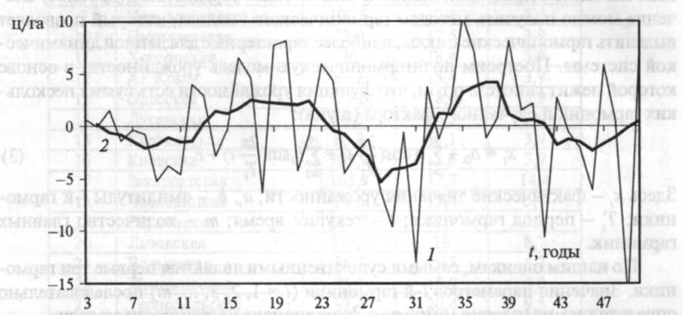
Рис. 2. Динамика урожайности озимой пшеницы для Херсонской области (трансформированные ряды): 1 — ряд остатков, полученный из ряда урожайности озимой пшеницы после изъятия гармонического тренда; 2 — сглаженный ряд остатков
Аналогичные исследования мы провели для всех областей Украины и получили сходные результаты. Следовательно, простые статистические приемы позволяют выявить основные черты динамики, характерные для рядов урожайности озимой пшеницы в областях Украины: сложный тренд, первая часть которого отображает рост, а вторая - спад урожайности, средний цикл продолжительностью 16-20 лет, короткий цикл продолжительностью 4 года. Подтверждение гипотезы о двойной цикличности временных рядов урожайности мы также получили, применив методы корреляционного и спектрального анализа.

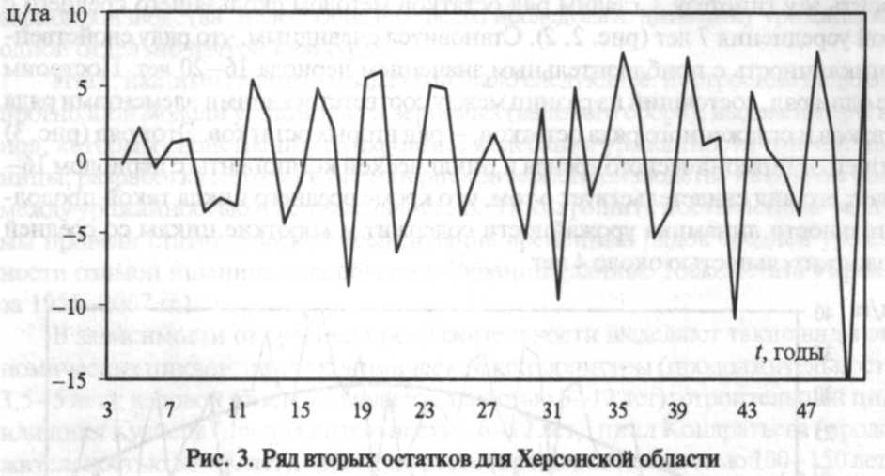

Используя метод сглаживания временных рядов, следует помнить, что, как показал Е. Слуцкий, в результате сложения случайных величин можно получить почти строго периодический процесс. В ответ на возможное замечание укажем, что Слуцкий использовал многоразовое сглаживание одного набора случайных данных, а мы применяем одноразовое сглаживание ко многим временным рядам, и каждый раз цикличность подтверждается.
Для прогнозирования урожайности удобно оперировать неким усредненным значением продолжительности цикла. Такое усредненное (дробное) значение можно получить методом гармонического анализа, который позволяет выделить гармонические циклы, наиболее характерные для данной динамической системы. Построим полигармоническую модель урожайности, в основе которой лежит гипотеза о том, что функция урожайности есть сумма нескольких гармоник и случайного фактора (шума):

х_{t} = а₀ + cos ₊ sin + E (3)

Здесь х_{t -} фактические значения урожайности; a_{t}, b_{t} - амплитуды t-й гармоники; Т₁ - период гармоники; t - текущее время; m - количество главных гармоник.
По нашим оценкам, самыми существенными являются первые три гармоники. Значения параметров t-й гармоники (і = 1, 2, 3,... m) последовательно определялись из условия минимума функционала погрешности модели

Ψ= min (4)

Используя линейный метод наименьших квадратов в комбинации с полным перебором значений периодов, мы выполнили полигармонический анализ временных рядов урожайности озимой пшеницы для каждой из 25 областей Украины. Результаты исследований приведены в таблице 2. Анализ показывает, что для большинства областей Украины характерны циклы с периодами 16-20 лет и 3,9-4,0 года. Короткий цикл несвойственен для девяти областей Западного региона ("атлантической группы"); объяснить этот феномен можно тем, что они расположены в зоне влияния Атлантики. Поскольку метеорологическим процессам обычно несвойственна цикличность (за исключением годового цикла), их воздействие приводит к хаотизации динамики зернопроизводства в соответствующих областях. Климат остальных 16 областей ("континентальной группы") является в большей степени континентальным, и потому здесь четче выделяются циклы, имманентные процессу зернопроизводства.
Что касается цикла средней продолжительности, то период наблюдений недостаточно долог для того, чтобы считать этот цикл статистически достоверным. Однако тот факт, что данный цикл наблюдается во всех областях, позволяет с определенными оговорками считать его существование статистически обоснованным. Говоря о среднем цикле урожайности, нельзя не вспомнить библейскую легенду об Иосифе, который предсказал, что поначалу будут 7 урожайных лет, а затем настанут 7 голодных.

Таблица 2
Периоды циклов урожайности озимой пшеницы для областей Украины
№ п/п | Область (регион) | Период (лет)
 |  | длинный | средний | короткий
1 | Винницкая | 75,9 | 17,3 | 4,0
2 | Полтавская | 75,7 | 17,3 | 4,0
3 | Сумская | 86,1 | 15,7 | 4,0
4 | Черниговская | 167,5 | 15,6 | 4,0
5 | Черкасская | 78,7 | 16,4 | 4,0
6 | Донецкая | 54,8 | 15,8 | 4,0
7 | Запорожская | 62,6 | 16,4 | 4,0
8 | Днепропетровская | 69 | 16,3 | 3,9
9 | Кировоградская | 108,3 | 17,4 | 3,9
10 | Николаевская | 73,9 | 17,5 | 3,9
11 | Херсонская | 76 | 18,4 | 3,9
12 | АР Крым | 87,2 | 18,4 | 3,9
13 | Одесская | 133,6 | 18,6 | 3,9
14 | Луганская | 63,3 | 14,9 | 3,9
15 | Харьковская | 86,3 | 16,1 | 3,9
16 | Киевская | 109,9 | 15,6 | 3,9
17 | Закарпатская | 105,9 | 18,7 | 14,4
18 | Черновицкая | 59,6 | 15,4 | 5,7
19 | Ривненская | 112,4 | 18,7 | 2,2
20 | Львовская | 110,2 | 19 | 8,7
21 | Волынская | 86,7 | 19,3 | 5,3
22 | Житомирская | 95,5 | 15,9 | 3,0
23 | Тернопольская | 92,4 | 20,4 | 9,5
24 | Хмельницкая | 94,1 | 23,9 | 5,3
25 | Ивано-Франковская | 70,5 | 21,7 | 15,6

Продолжительность самого длинного цикла для разных областей меняет ся от 54 до 167 лет. Такой разброс может быть объяснен как недостаточной длиной ряда наблюдений, что не позволяет установить значения периода с удовлетворительной надежностью, так и различиями в почвенно-климатических характеристиках областей. Дополнительной проверкой адекватности гармонической модели является критерий устойчивости. Если гармоническая модель адекватно отображает истинную динамику урожайности, периоды основных гармоник не должны зависеть от периода наблюдений. Мы провели расчеты значений периодов основных гармоник, изменяя продолжительность периода наблюдений от 43 до 53 лет. Расчеты показали, что период третьей (самой короткой) гармоники практически неизменен, период второй гармоники стабилизируется с увеличением периода наблюдений, период первой гармоники увеличивается с увеличением продолжительности наблюдений, что ставит под сомнение ее достоверность. Учитывая этот факт, а также и то, что период первой гармоники превосходит продолжительность периода наблюдений, мы можем рассматривать первую гармонику только в качестве трендовой модели временного ряда урожайности.
Гармоническая модель позволяет выделить регионы синхронных колебаний урожайности. В качестве меры сходства колебаний берем начальную фазу 1-го цикла = arctg (a_{t} / b_{t}).
Те 16 областей, которым свойственен 4-летний цикл урожайности, можно разделить на две группы: первая группа включает Винницкую, Черкасскую, Полтавскую, Сумскую, Черниговскую, Донецкую и Запорожскую области, во вторую группу входят Одесская, Николаевская, Херсонская, Днепропетровская, Кировоградская, Киевская, Харьковская, Луганская области и АР Крым. Колебания урожайности в обеих группах происходят почти в противофазе (рис.4).

Рис. 4. Фазовая диаграмма короткого цикла урожайности для областей "континентальной группы". Для большей наглядности все амплитуды принимались условно равными 1.

Вопрос о причинах возникновения циклов является труднорешаемым в силу сложной природы системы зернопроизводства. Большинство исследователей считает причиной цикличности урожайности цикличность природно-климатических условий. Сравнивая результаты исследований А. Олейника для Харьковской области и результаты, полученные нами, можно заметить тесную связь между цикличностью урожайности зерновых и цикличностью гидротермического коэффициента (ГТК), рассчитанного с момента возобновления вегетации к концу второй декады июня. Продолжительность среднего цикла в динамике ГТК составляет 16,7 года, короткого цикла - 4 года. Согласно нашим исследованиям, циклы урожайности озимой пшеницы составляют 16,1 и 3,9 года.
Используя статистические данные, мы исследовали явления цикличности урожайности зерновых для СССР и США. Выделив тренд из ряда урожайности озимой пшеницы в США (1866-2007 гг.) и исследовав ряд остатков методами корреляционного и гармонического анализа, мы установили наличие четко выраженного цикла средней продолжительностью 14 лет и менее заметного короткого цикла продолжительностью 6-7 лет. Исследование ряда урожайности зерновых для СССР (1946-1991 гг.) позволило выделить средний цикл продолжительностью 18-19 лет и короткий цикл продолжительностью 2,5 года. Следовательно, можно утверждать, что цикл средней продолжительности (от 14 до 19 лет) характерен для динамики урожайности зерновых, независимо от природно-климатических условий территории. Короткий цикл урожайности проявляется достаточно четко в Степной зоне Украины, но менее заметен для данных по СССР и США. Это можно объяснить тем, что на отдельных участках обширных территорий его значения разнятся. Для сравнения отметим, что исследованиями выявлено существование регулярных циклов валового урожая зерновых в США продолжительностью от 5 до 8 лет (для данных за период с 1866 по 1926 г).
Построенную выше трехгармоническую модель используем для прогнозирования урожайности. Однолетний прогноз получим путем экстраполяции трехгармонического тренда

(5)

Результаты прогнозирования урожайности озимой пшеницы на 2009 г. приведены в таблице 3. Укажем, что абсолютная погрешность прогноза - более объективный критерий, чем относительная, поскольку последняя может становиться необоснованно большой при низких значениях урожайности. Чтобы найти среднее значение относительной погрешности, мы применили следующую методику. Сначала выводилось среднее значение модуля абсолютной погрешности прогнозирования за ряд лет. Разделив его на среднее значение фактической урожайности за исследуемый период, мы получали среднее значение относительной погрешности прогнозирования. Алгоритм оценки погрешности прогнозирования урожайности имеет следующий вид:
1. Начальный ряд урожайности разделяем на две части - обучающую выборку (большая часть ряда) и контрольную выборку (остальные элементы ряда). Первый элемент контрольной выборки используется для оценки погрешности прогноза.
2. На базе обучающей выборки (43-52 года) строим модель и выполняем прогноз на 1 год вперед. Определяем абсолютную погрешность прогноза.
3. Прогнозирование выполняем в рамках двух моделей - полигармонической и модели ARIMA. Последнюю - классическую в прогнозировании временных рядов - мы использовали для сравнительной оценки точности нашей модели. Вид модели ARIMA подбираем так, чтобы добиться максимальной точности прогноза. Этому критерию отвечает модель ARIMA (1,1,1).
4. Первый элемент контрольной выборки присоединяем к обучающей выборке.
5. Повторяем пункты 2-4 до тех пор, пока в контрольной выборке не останется ни одного элемента.
6. Определяем среднюю относительную погрешность трехгармонической модели и среднюю относительную погрешность модели ARIMA.
Расчеты показали, что полигармоническая модель дает более высокую точность прогноза в 18 областях из 25, причем в Степной зоне, которой принадлежит основной вклад в обеспечение страны зерном. Значения средней погрешности прогноза за период 1998-2007 гг. для областей Украины приведены в таблице 3. Полигармоническая модель динамики урожайности позволяет выполнять прогнозы с горизонтом больше 1 года. Есть основания считать, что система зернопроизводства принадлежит к классу систем с хаотичной динамикой ¹⁵. Для таких систем горизонт прогнозирования принципиально ограничен в силу ляпуновского расхождения фазовых траекторий. Полученная нами оценка старшего показателя Ляпунова L₁ = 0,27 позволяет установить максимальный горизонт прогнозирования урожайности сроком 4 года.
Средняя урожайность для Украины (выраженная через валовой сбор) является определяющим фактором цены на зерно. Оценивая риски зернопроизводства, удобнее использовать не цену С, а рентабельность R, которая задается соотношением

R=P/Z - 1=Y∙C/Z-1; (6)

здесь Р - доход (грн. /га); Y - урожайность (ц/га); Z - затраты (грн. /га).
Корреляционный анализ валового сбора зерновых W, валового сбора пшеницы V и рентабельности выращивания пшеницы R, проведенный на базе статистических данных за последние 8 лет, позволил оценить силу связи между этими величинами и построить математическую модель в виде уравнения

R_{t} = а₀ + а₁ (W_{t}+ W_{t-1}) + а₂ (V_{t}+ V_{t-1}). (7)

Эта модель хорошо описывает зависимость рентабельности выращивания пшеницы от суммы валового урожая всех зерновых и от суммы валового урожая пшеницы за последние 2 года (см. табл.1). Чтобы составить прогноз рентабельности на 2009 г., необходимо было иметь прогноз валового уровня зерновых и валового урожая пшеницы на этот год. Применив методику гармонического анализа, мы получили требуемые значения: валовой сбор зерна - 29,9 млн. т, валовой сбор озимой пшеницы - 13,0 млн. т. Значение рентабельности озимой пшеницы для Украины при таком прогнозе R₀ = 2,3%.
Прогнозное значение рентабельности для отдельных областей можно получить, разделив значение средней для Украины рентабельности на региональный коэффициент затрат к, представляющий собой отношение затрат на 1 га озимой пшеницы для данной области к среднеукраинскому показателю. Из равенства (6) получаем

Z = (8)

Таблица 3
Прогнозирование урожайности и рентабельности озимой пшеницы на 2009 г.
Область (регион) | Средняя погрешность  прогноза за 1998-2007 гг. (%) |  | Прогноз урожайности (Ц/га) | Коэффициент региональных затрат * | Ожидаемая рентабельность (%)
 | Гармонический метод | Метод ARIMA
АР Крым | 10,8 | 11,8 | 23,3 | 0,99 | -8,1
Винницкая | 16,0 | 19,1 | 25,7 | 1,07 | -6,3
Волынская | 15,0 | 9,7 | 27,0 | 1,11 | -7,7
Днепропетровская | 33,9 | 35,3 | 29,4 | 1,02 | 13,1
Донецкая | 31,3 | 31,8 | 25,2 | 1,07 | -8,3
Житомирская | 10,3 | 10,9 | 19,6 | 1,00 | 2,4
Закарпатская | 15,0 | 15,7 | 29,7 | 1,14 | -10,0
Запорожская | 23,4 | 26,8 | 25,8 | 0,94 | 7,4
Ивано-Франковская | 12,3 | 11,4 | 22,4 | 1,15 | -23,6
Киевская | 12,6 | 17,7 | 28,5 | 1,03 | 3,4
Кировоградская | 29,5 | 34,3 | 31,9 | 0,95 | 31,7
Луганская | 34,1 | 39,4 | 20,9 | 0,83 | -1,9
Львовская | 12,8 | 9,3 | 23,2 | 0,99 | -8,7
Николаевская | 34,2 | 37,8 | 26,2 | 0,87 | 17,6
Одесская | 29,2 | 29,3 | 27,3 | 0,92 | 15,8
Полтавская | 29,3 | 33,5 | 26,3 | 1,00 | 2,4
Ривненская | 15,2 | 12,8 | 24,7 | 1,09 | -8,8
Сумская | 27,5 | 25,4 | 21,2 | 0,90 | -7,4
Тернопольская | 19,5 | 18,4 | 18,9 | 0,94 | -20,9
Харьковская | 32,3 | 32,8 | 28,4 | 0,98 | 12,7
Херсонская | 19,7 | 26,9 | 26,0 | 0,97 | 4,2
Хмельницкая | 20,8 | 18,2 | 22,8 | 0,91 | -2,0
Черкасская | 21,8 | 24,5 | 29,8 | 0,94 | 8,6
Черновицкая | 24,6 | 21,4 | 20,5 | 1,04 | -1,5
Черниговская | 18,4 | 20,1 | 17,1 | 0,91 | -26,5
Украина | 16,5 | 21,7 | 26,2 | 1,00 | 2,3

* Усредненные значения за последние 3 года.
Если считать, что цена на зерно примерно одинакова во всех регионах Украины, то для регионального коэффициента затрат получаем такое выражение:

k==∙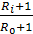 (9)

здесь Z₀, Y₀, Rq - значения затрат, урожайности и рентабельности для Украины; Z_{t}, Y_{t}, R_{t} - значения затрат, урожайности и рентабельности для региона. Есть основания считать коэффициент затрат k неизменным во времени, поскольку он отображает природно-климатические характеристики региона.
Корреляционный анализ статистических данных по урожайности и рентабельности озимой пшеницы для областей Украины за последние годы (данные Госкомстата) подтвердил наличие сильной корреляции между урожайностью и рентабельностью для большинства областей Украины (с ростом урожайности увеличивается региональная рентабельность). Это подтверждает стабильность во времени региональных затрат.
Его значение мы определяли по формуле (9), но для Житомирской, Черкаской, черновицкой областей корреляции между урожайностью почти отсутствует, а для Волынской и Закарпатской даже отрицательная (см. табл.3). Чтобы устранить воздействие урожайности, мы условно приняли ее стабильной и из равенства (9) получили выражение регионального коэффициент затрат для этих областей:

k= 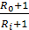 (10)

Экономическая эффективность зернопроизводства для данного региона должна оцениваться на основе сравнения прогнозных значений урожайности по регионам и Украине. Принимая гипотезу об одинаковой цене на зерно для всех регионов и используя региональные затратные коэффициенты k, мы можем оценить будущий уровень рентабельности региона R при помощи выражения

=∙ (11)

Заключение

Использовав полученные выше прогнозные значения региональной урожайности озимой пшеницы Y, мы определили прогнозные оценки региональной рентабельности R на 2009 г. (см. табл.3).
Предложенные нами модели и полученные прогнозные оценки позволяют минимизировать риски и заблаговременно перераспределять ресурсы, что будет способствовать повышению эффективности и стабильности зерновой отрасли Украины.

Источники

- TimoshenkoV. P. The role of Agricultural Fluctuations in the Business Cycle. Ann Arbor, 1930, p.1.
- Економіка України: десять років реформ. Львів, ЛНУ ім.І. Франка, 2001, с.374.
- Мороз О. Устойчивость сельскохозяйственного производства. "Экономика Украины" № 3, 1998, с.78-83.
- Найденов В. И., Швейкина В.И. Гидрологическая теория глобального потепления климата Земли. "Метеорология и гидрология" № 2, 2005, с.63-76.
- Четвериков Н.С. Статистические и стохастические исследования.М., Госстатиздат, 1967, 548 с.
- Юзбашев М.М., Манелля А.И. Статистический анализ тенденций и колеблемости. М., "Финансы и статистика", 1983, с.105.
- Олійник О.В. Методологічні та методичні проблеми дослідження циклічності у зерновому господарстві." Економіка АПК" № 11, 2002, с.24-30
- Олійник О.В. Циклічність у динаміці урожайності сільськогосподарських культур. "Економіка АПК" № 3, 2003, с.52-57.
- Перепелица В. Савина Л. Предпрогнозное исследование временных радов промышленного производства в Украине и Запорожской области. "Экономика Украины" № 8, 2003
- Слуцкий Е.Е. Сложение случайных причин как источник циклических процессов. "Вопросы конъюнктуры", т.3, вып.1, 1927, с.34-64.
- Вітлінський В.В., Грицюк П.М. Дослідження динаміки урожайності озимої пшениці для областей України. В сб.: Моделювання та інформаційні системи в економіці. К., КНЕУ, вип.76, 2007, с.275-295.
- Витлинский В.В., Грицюк П.М. Полигармоническое прогнозирование как метод минимизации инвестиционных рисков в зернопроизводстве. Труды Международной научной конференции "Моделирование и анализ безопасности и риска в сложных системах". СПб., ГУАП, 2008, с.231-236.
- Дж., Дженкинс Г. Анализ временных рядов. Прогноз и управление. М., "Мир", 1974, 608 с.
- Нгуtsуuk P.М. Evidence for Low Dimensional Chaos in Grain Production System of Ukraine. Material of the International Symposium RA08, Riga - Jurmala, 2008, p.34-37.

